Педагог – психолог Широкова Александра Игоревна
МОУ «Лицей №6 «Парус» город Дзержинский городской округ Люберцы.

Тема: "Ключи к дружбе: Учимся понимать друг друга".

Цель: Познакомить учащихся начальной школы с основами межличностного общения, научить эмпатии, развитию навыков конструктивного решения конфликтов и формированию позитивного климата в классе.
Задачи:
Образовательные:
- Формирование представления о важности дружбы и взаимопонимания.
- Ознакомление с понятием "эмпатия" и способами ее проявления.
- Обучение базовым техникам вербального и невербального общения.
- Формирование умения выражать свои чувства и понимать чувства других.
Развивающие:
- Развитие коммуникативных навыков.
- Развитие эмоционального интеллекта.
- Развитие навыков саморегуляции и управления эмоциями.
- Развитие критического мышления и умения анализировать ситуации.

Воспитательные:

- Воспитание уважения к чувствам других.
- Формирование ответственного отношения к своим словам и поступкам.
- Воспитание толерантности и терпимости.
- Формирование позитивного отношения к классу как к единому коллективу.
Целевая аудитория: Учащиеся 2-3 классов начальной школы.
Форма проведения: Интерактивный урок-путешествие с элементами игры, тренинга, групповой работы.
Продолжительность: 45 минут.

Оборудование:
- Мультимедийный проектор, экран.
- Карта "Страны Дружбы" (можно нарисовать или распечатать).
- Карточки с изображениями различных эмоций (радость, грусть, злость, удивление, страх).
- Карточки с ситуациями (например: "Твой друг не хочет делиться игрушкой", "Кто-то тебя обидел", "Ты увидел, что кто-то плачет").
- Листы бумаги, цветные карандаши/фломастеры.
- Конверты с заданиями.
- Музыкальное сопровождение (спокойная, позитивная музыка).
- Небольшие "ключики" (можно сделать из картона, вырезать из бумаги) для награждения.
- Мягкая игрушка (символ "сердца дружбы").
Ход мероприятия:
I. Организационный момент (5 минут)
- Приветствие.
Психолог: "Здравствуйте, ребята! Сегодня мы с вами отправимся в удивительное путешествие в страну, где живут настоящие друзья. Эта страна называется…" (пауза, ждет ответов детей). "Да, это Страна Дружбы! А чтобы нам было комфортно и интересно, давайте начнем с разминки. Встаньте, пожалуйста, в круг."
- Эмоциональная настройка.
Психолог: "Давайте подарим друг другу улыбки! Посмотрите на соседа справа, подарите ему улыбку. Теперь посмотрите на соседа слева, подарите ему улыбку. А теперь улыбнитесь мне!"
Игра "Передай настроение" (с мягкой игрушкой): ведущий держит игрушку, говорит: "Я передаю тебе мое хорошее настроение!" и передает игрушку другому ребенку, тот продолжает.
II. Актуализация знаний и целеполагание (5 минут)
- Введение в тему.
Психолог: "Ребята, а что такое дружба? Какими должны быть настоящие друзья?" (Дети высказывают свои идеи).
Психолог: "Правильно! Дружба – это очень ценный дар. Но чтобы дружба была крепкой, нужно уметь понимать друг друга, слышать, чувствовать. Сегодня мы будем учиться быть настоящими друзьями. Наше путешествие будет состоять из нескольких остановок, где нас ждут интересные задания." (Показывает карту "Страны Дружбы").
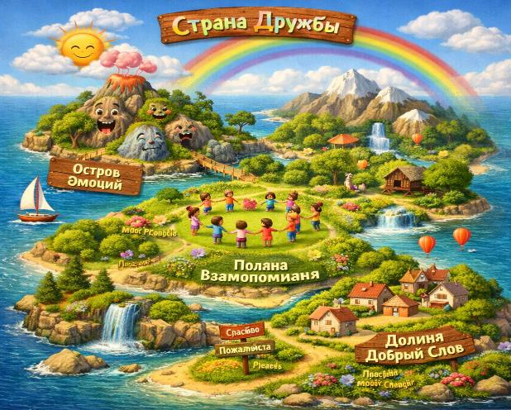
III. Основная часть - Путешествие по "Стране Дружбы" (25 минут)
Остановка 1: "Остров Эмоций"
- Игра "Угадай эмоцию".
Психолог: "Первая остановка – Остров Эмоций. Здесь живут разные чувства. Я буду показывать вам карточки с лицами, а вы попробуйте угадать, какую эмоцию они изображают."
(Показывает карточки с эмоциями).

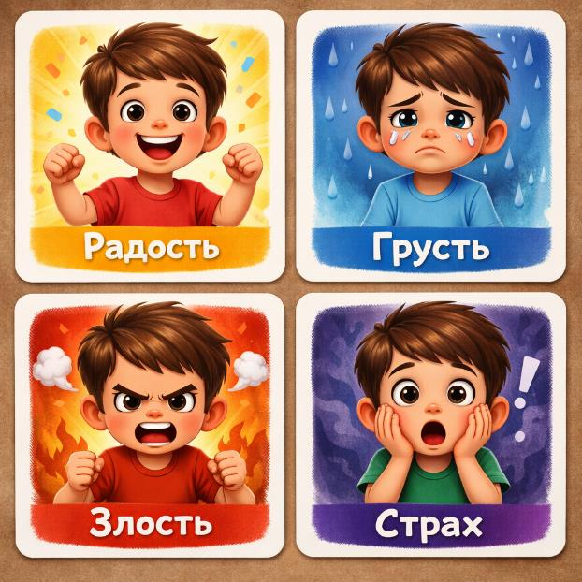
Обсуждение: "Когда вы видите, что кому-то грустно, что вы можете сделать? А когда кто-то радуется, как это приятно, правда?"
2."Зеркало чувств".
Психолог: "А теперь давайте попробуем стать актерами! Я буду показывать вам карточку с эмоцией, а вы попробуйте показать ее своим лицом и телом."
(Можно предложить детям показать радость, удивление, грусть, злость).
Психолог: "Важно не только показывать свои чувства, но и понимать, что чувствует другой человек. Это называется эмпатия – умение поставить себя на место другого."

Остановка 2: "Поляна Взаимопонимания"
- Игра "Слушаем и понимаем".
Психолог: "Мы прибыли на Поляну Взаимопонимания. Здесь самое главное – научиться слушать и слышать друг друга. Сейчас мы разделимся на пары. Один из вас будет говорить какую-нибудь фразу (например, "Сегодня я хочу поиграть с новой машинкой"), а второй внимательно слушает и повторяет то, что услышал, своими словами." (Пары меняются).
Психолог: "Заметили, как важно не просто говорить, но и слушать? Когда мы внимательно слушаем, мы лучше понимаем друг друга."
- Работа с карточками ситуаций.
Психолог: "А теперь давайте разберем несколько ситуаций, которые могут произойти с друзьями." (Дети делятся на группы, каждой группе выдается конверт с карточкой ситуации).
Задания для групп:
    - Обсудить, что чувствуют герои ситуации.
    - Предложить, как можно выйти из этой ситуации, чтобы никто не обиделся.
    - Представить свой вариант решения классу.

Примеры ситуаций:

"Твой друг построил высокую башню из кубиков, а ты случайно ее толкнул и она упала."
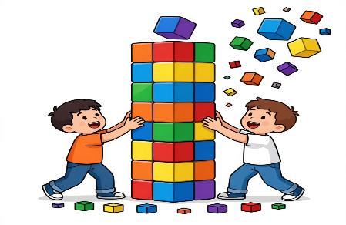

"Ты увидел, что новый ученик сидит один на перемене и выглядит грустным."
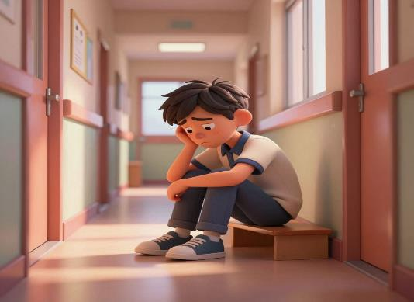
"На прогулке кто-то отобрал у тебя мяч."
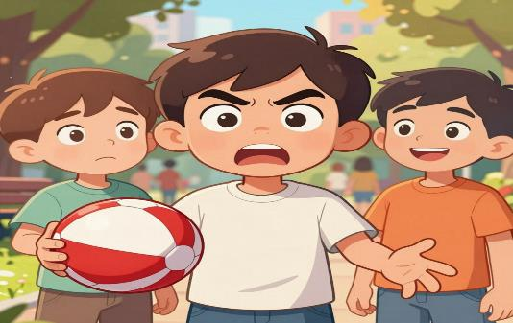
Психолог комментирует выступления групп, помогает найти конструктивные решения.

Остановка 3: "Долина Добрых Слов"
- Игра "Комплименты".
Психолог: "Последняя остановка – Долина Добрых Слов! Здесь мы будем учиться говорить друг другу приятное. Давайте снова встанем в круг. Сейчас по кругу мы будем передавать наше "сердце дружбы" (мягкую игрушку), и тот, у кого в руках игрушка, говорит комплимент тому, кому хочет."
Психолог: "Как приятно слышать добрые слова, правда? Давайте стараться говорить друг другу комплименты как можно чаще!"
- Рисунок "Мой лучший друг/Мои лучшие друзья".
Психолог: "А теперь возьмите листочки и карандаши. Нарисуйте своего лучшего друга или своих лучших друзей. Постарайтесь передать на рисунке, почему вы дружите, что вам нравится друг в друге."
Пока идет рисование, звучит спокойная музыка.
IV. Подведение итогов и рефлексия (10 минут)
- Презентация рисунков.
Несколько желающих детей показывают свои рисунки и рассказывают о своих друзьях.
- Обсуждение.
Психолог: "Ребята, наше путешествие по Стране Дружбы подходит к концу. Чему вы сегодня научились? Что было для вас самым интересным? Что было самым трудным? Всегда ли легко понимать других?"
Психолог: "Мы с вами сегодня узнали, что для дружбы очень важны: умение слушать, понимать чувства других, говорить добрые слова и помогать в трудных ситуациях."
- Награждение.
Психолог: "Каждый из вас сегодня был настоящим исследователем дружбы. Вы старались, учились, помогали друг другу. За это вы получаете вот такие "Ключи от Страны Дружбы"!"
(Вручает каждому ребенку "ключик" и, возможно, маленькую наклейку с изображением сердца).

Психолог: "Пусть эти ключики всегда напоминают вам о сегодняшнем уроке и о том, как важно беречь дружбу."

- Завершение.
Психолог: "Спасибо всем за чудесное путешествие! Помните, что двери в Страну Дружбы открыты для тех, кто умеет отдавать сердце!"
Приложение (дополнительные материалы):
- Карта "Страны Дружбы": может быть нарисована в виде острова с разными локациями (пунктами маршрута).
- Аудиозаписи: спокойная фоновая музыка для рисования.

Критерии оценки:
- Активное участие детей в обсуждениях и играх.
- Умение отвечать на вопросы, высказывать свое мнение.
- Проявление эмпатии и уважения к сверстникам.
- Способность работать в группе.
- Выполнение творческих заданий (рисунки).
Дифференциация:
- Для детей, испытывающих трудности в общении, можно предложить более простые задания, работать в паре с более активным ребенком, уделять больше внимания индивидуальной поддержке.
- Для более способных детей можно предложить дополнительные творческие задания, более сложные ситуации для анализа.
Условия успеха:
- Позитивная и доверительная атмосфера в классе.
- Умение педагога-психолога создавать такие условия, где каждый ребенок чувствует себя комфортно и безопасно.
- Использование разнообразных форм и методов работы, соответствующих возрасту детей.
- Четкая структура занятия и понятные инструкции.
- Эмоциональная вовлеченность самого педагога.
Ожидаемые результаты:
- У детей сформируется более глубокое понимание ценности дружбы.
- Дети научатся распознавать и адекватно выражать свои эмоции.
- Улучшатся навыки межличностного общения и взаимодействия.
- Снизится уровень конфликтности в классе.
- Укрепится чувство сплоченности и коллективизма.

